1. דיאגרמה שמציגה את היררכית הירושה והקשר ביניהם.

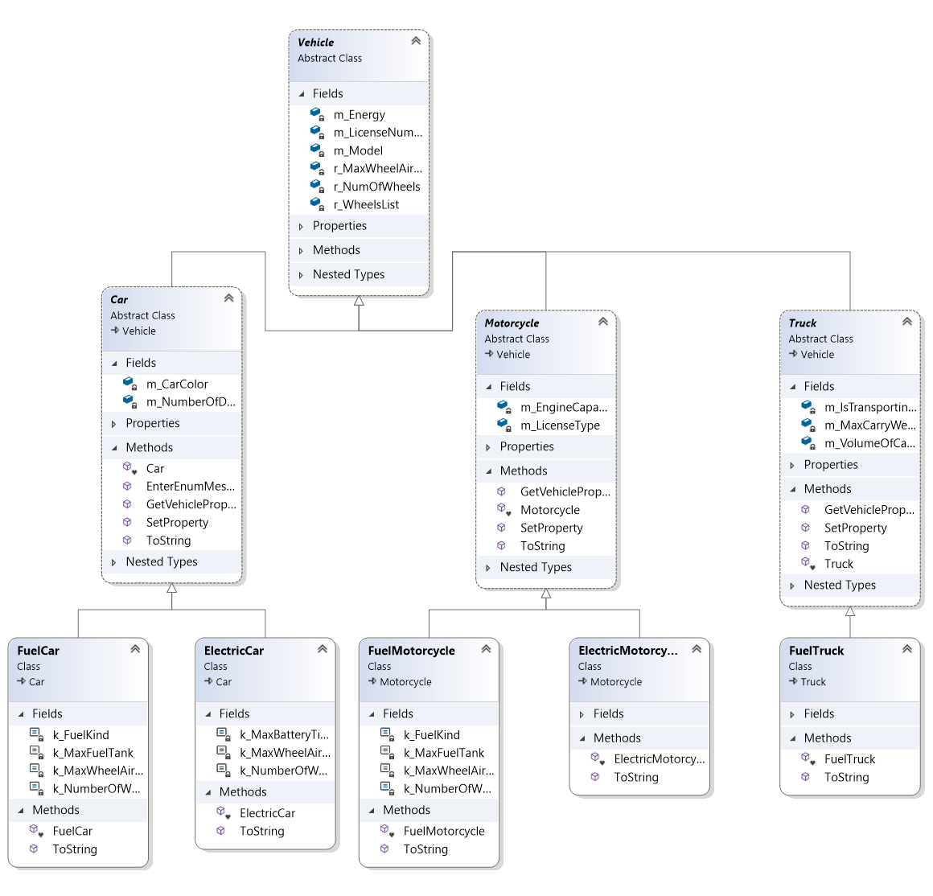

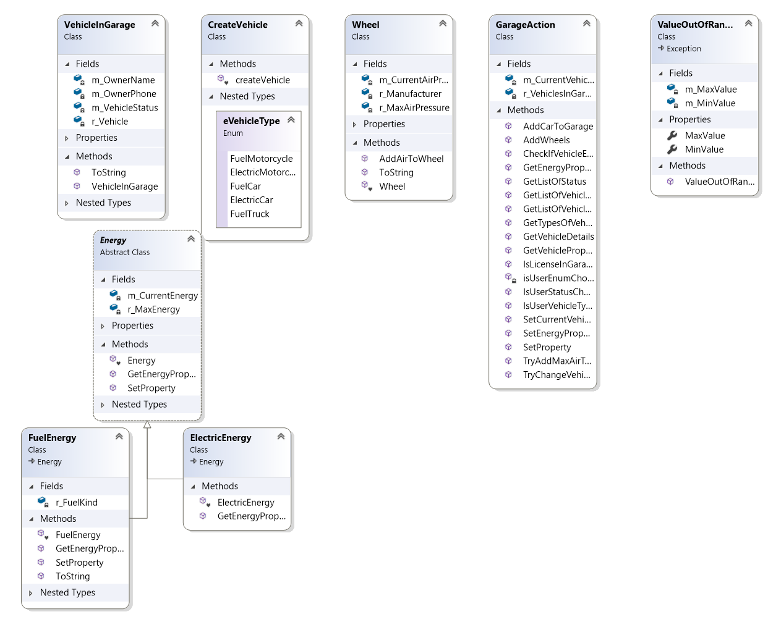

1. רשימה של הטיפוסים והסברים לגביהם: